## 2017年11月第6期（11.08-.11.14）603978 深圳新星选股思路分享

2017年11月第1期（11.01-11.07）603978深圳新星大参林第2名  
获奖链接地址:  
http://www.55188.com/thread-8161067-1-1.html

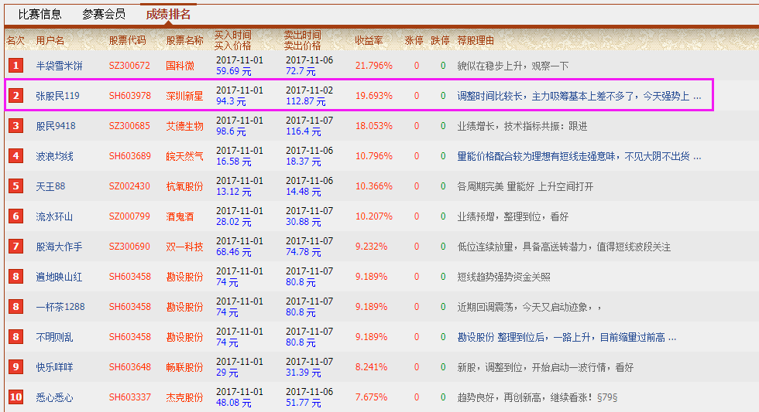

# 荐股理由: 公司基本面：

公司主要从事铝晶粒细化剂的研发、生产和销售，公司是行业内唯一一家拥有完整产业链的铝晶粒细化剂专业制造商。截至2017年11月08日，该公司股东人数（户）为11270，较上个统计日减少7445户。公司三季报显示，前十大股东中，牛散追踪，社保基金一零八组合持股占比1.67%，为三季度新进股东。

技术面：

1. 次新股，2017年8月7日进入市场，投入市场运行时间不长，涨幅和其它新股比较不大；
2. 横盘时间比较长，振幅不大，资金进入明显，2017年10月27日强势突破；
3. 股价迎5日均线附近向上移动，MACD红柱开始放大；

特向防大申请奖励。 @防风雨伞

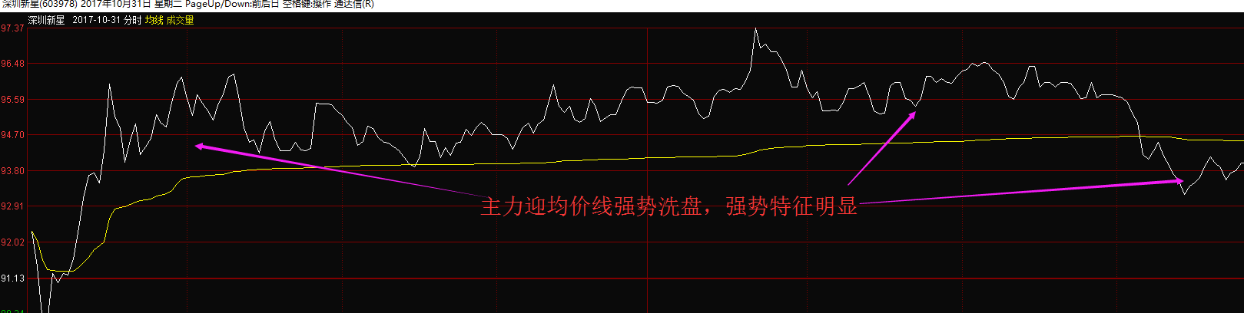

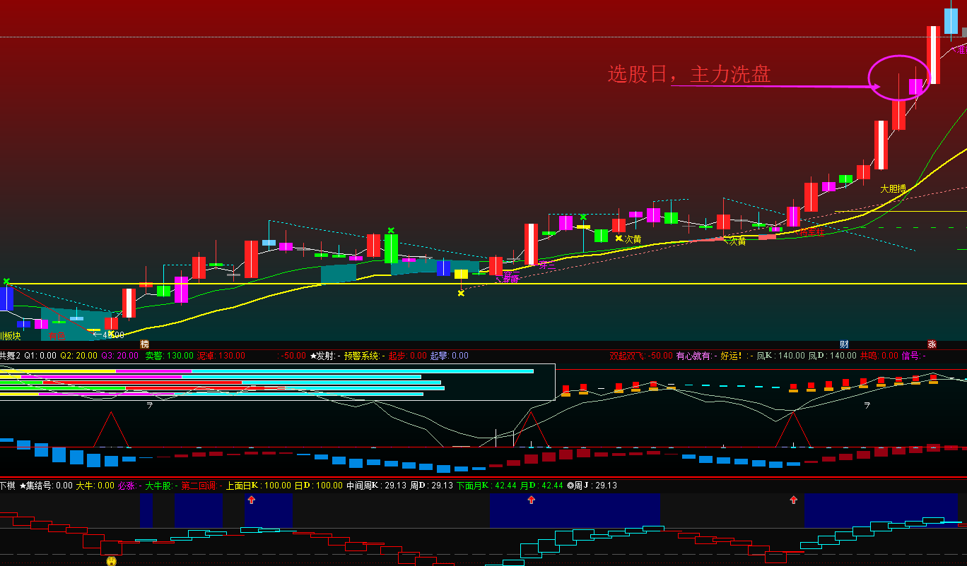

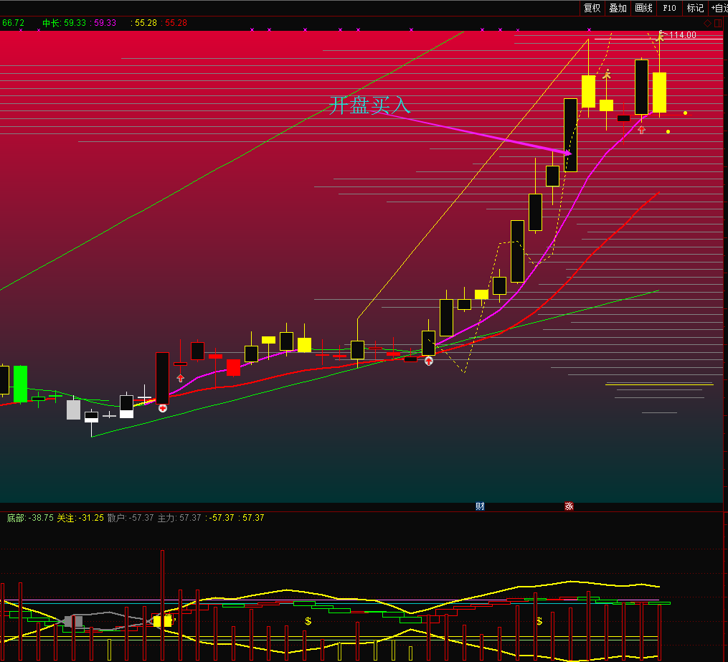

http://www.55188.com/blog.php?tid=8162684

http://www.55188.com/blog.php?tid=8162684